В МБДОУ №2 «Ромашка» было организованно мероприятие посвящённое дню матери в нетрадиционной форме «Мамины посиделки».
На маминых посиделках звучали песни, стихи. Сюрпризом стало для гостей театрализованное представление в исполнении воспитанников «Сказка о Маме». Мамы и дети с большим удовольствием приняли участие в совместных конкурсах и играх: «Разноцветная игра», «Ласковое слово», «Сердечко для мамы». Много ласковых и добрых слов посвятили дети своим дорогим мамочкам и преподнесли подарки, изготовленные своими руками. Все участники получили массу положительных эмоций.
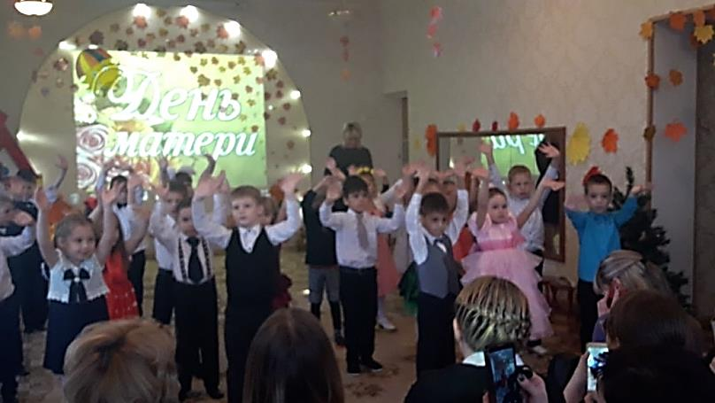
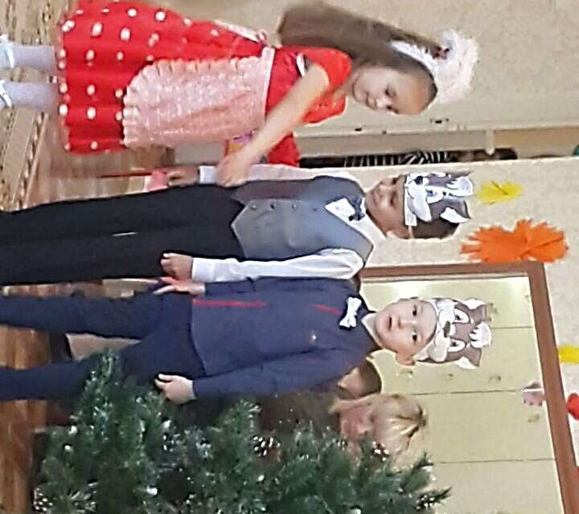

Воспитатели Головенко О.А.
Олейник И.А

